**國家發展委員會資料開放行動策略(105至109年)**

105.4.11修正

1. **前言**

　　數位時代的來臨，政府資料開放(Open Data)是資訊社會主要的基礎建設，可優化政府治理，帶動民間服務創新，驅動數位經濟發展。配合國際發展趨勢，行政院於104年7月頒定創意臺灣(ide@ Taiwan 2020)政策白皮書，規劃建立政府資料開放諮詢機制、完備信賴資料開放環境、公私跨域合作應用推廣等具體作法，擴大推動資料開放，期以資料開放為基礎，推動白皮書「智慧國土」、「智慧生活」、「網路經濟」三大構面，具體實踐創意臺灣。

　　在推動資料開放過程中，國家發展委員會(以下簡稱本會)身兼二個角色，其一，在行政院層級，本會為行政院的幕僚機關，負責國家整體政策規劃、協調等任務，擬訂資料開放推動政策、建立跨域合作溝通協調平臺，訂定相關規範以利各機關遵循，2015年我國資料開放榮獲國際組織「開放知識基金會」(Open Knowledge Foundation)評比為全球第一，達成階段性目標；其二，在部會層級，本會亦為資料開放的提供者，為深化推動本會資料開放，配合行政院推動政策，擬訂本行動策略，期強化本會政府資料開放質與量，成為資料開放標竿機關。

1. **目標**

　　加速關鍵資料釋出，達成2020年開放870項資料集目標。

1. **推動組織**

　　由資訊管理處統籌規劃辦理，綜合規劃處、經濟發展處、社會發展處、產業發展處、人力發展處、國土區域離島發展處、管制考核處、法制協調中心、秘書室、人事室、政風室、主計室、國發基金及檔案管理局(以下簡稱各單位)共同配合執行。

1. **推動現況**

　　本會自103年1月22日成立以來，定位為國家整體發展之規劃、協調、審議、資源分配之政策幕僚機關，扮演行政院重要智庫之角色，亦積極配合推動行政院資料開放政策，除各單位加速資料開放外，所開放之資料具戰略價值與助益政策推展等特色。

**一、開放數量倍增**

截至104年11月30日止開放資料已達139項，較103年底70項成長1倍，並開放「iTaiwan中央行政機關室內公共區域免費無線上網熱點查詢服務」、「人口推計」、「未來十年就業推估」、「都市及區域發展統計彙編」]、「CNS11643中文標準交換碼全字庫」以及「政府資料開放平臺資料集清單」等多項高應用價值之資料集。

**二、大幅開放高度戰略潛力資料**

　　在已開放資料集中，從「戰略潛力、利用性[1]」兩個維度加以分類(參考圖1開放資料集總體表現)，本會有76項資料集屬於高度戰略潛力，超過已開放資料集的半數。高度戰略潛力且高利用性的資料集，如人口推計、都市及區域發展統計彙編等，將持續優化發展。

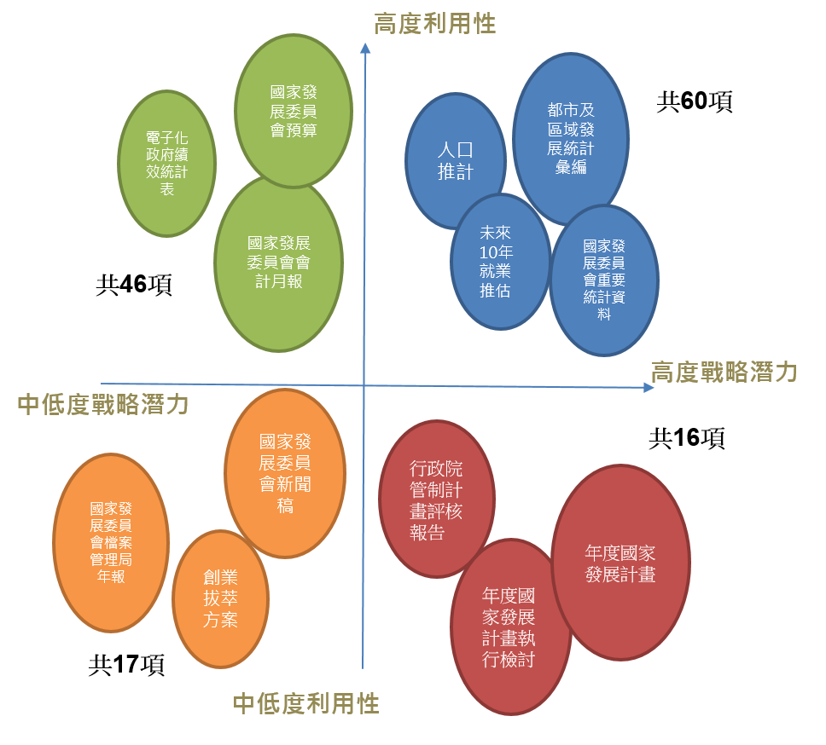

圖1:開放資料集總體表現

**三、助益跨部會政策推展**

本會係為前瞻規劃、政策幕僚，以人力資源發展為例，人力發展處推估民國50-150年人口結構資料，將人口數及各年齡結構變化的關係，以資料視覺化的方式呈現，並開放「人口推計」原始資料，對於各部會政策規劃有相當助益，如：衛生福利部引用本會開放資料，研擬規劃長照政策並獲致廣大迴響，於該部粉絲專頁超過2,000個分享。

**四、帶動創新應用**

本會開放資料分從政府治理、公共利益及經濟發展等面向帶動各種應用，如「人口推計」輔助政府施政；「iTaiwan中央行政機關室內公共區域免費無線上網熱點查詢服務」、「景氣指標及燈號」便利生活應用；政府資料開放平台開放資料集清單，開啟政府與民間資料中心協作之模式，促進民間共同運用政府開放資料，建構資料生態圈。

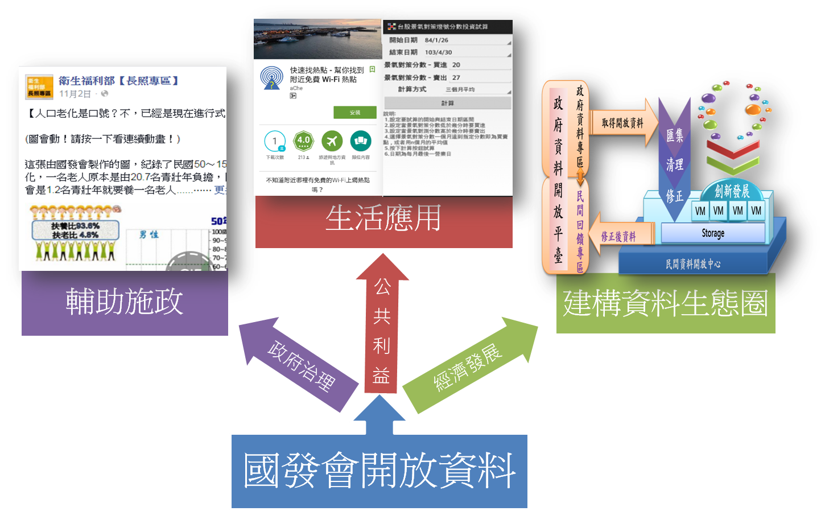

圖2:開放資料帶動創新應用

1. **面臨課題**

**一、主動性及價值認知不足**

本會同仁對資料開放之觀念與認知尚有不足，未能於日常推動辦理的業務中深化資料開放作為，亦未瞭解資料開放對機關施政之價值，致開放數量尚有成長空間。

**二、資料品質與開放格式具改善空間**

　　本會開放資料過半數具高度戰略潛力，惟部分資料集僅提供PDF格式，可用性低不利機器判讀，使用格式友善度待加強，且未擬具資料應用戰略提升資料價值。

**三、與民間應用鏈結較於薄弱**

　　未能完全掌握民間應用需求，致開放資料未能充分滿足應用需求，民間參與協作機制待強化，應進一步構思以公私協力方式創造亮點之應用服務。

1. **行動策略及具體作法**

　　配合創意臺灣ide@Taiwan2020政策目標以及行政院政府資料開放進階行動方案之規劃，突破本會同仁主動性與價值認知不足及資料品質與格式待強化等課題，擬定本會推動資料開放3大行動策略，包括建立諮詢機制與強化教育訓練、訂定資料戰略提升資料品質以及鼓勵各單位進行公私跨域合作應用推廣，具體作法如下：

**一、建立諮詢機制與強化教育訓練**

**（一）成立諮詢小組與工作小組**

　　成立國家發展委員會資料開放諮詢小組(以下簡稱資料開放諮詢小組)與國家發展委員會資料開放工作小組(以下簡稱工作小組)，擴大推動並加速資料開放與品質之提升。

1. 資料開放諮詢小組：由本會資訊長擔任召集人，各業務單位、主計、法協中心等單位主管及檔管局主任秘書、民間代表等計18位委員共同組成，規劃指導本會及所屬開放資料。
2. 工作小組：併同本會資訊業務工作小組，由資訊管理處副處長召集各單位業務窗口共同組成，將資料開放相關作業納入工作項目。

透過資料開放諮詢小組與工作小組的運作，由資訊長推動跨單位業務協調及優化資源分配，透過跨領域專家參與合作，定位各項資料價值，確立資料開放決策之品質，共商平衡隱私保護與開放應用之初略共識解決方案，以有限資源創造最佳資料開放成效，並主動提出資料需求，促請各單位研議開放，及協助推廣分析運用政府已開放資料，產出政府資料應用亮點服務，相關決策歷程（如會議簡報及會議記錄等）對外開放。

**（二）轉化資料為開放資料集**

　　各單位應依據下列四步驟進行資料盤點、檢視資料權利完整性、選擇資料開放範圍及授權條款，發布前須確認資料集詮釋描述的完整性以提高資料的品質。

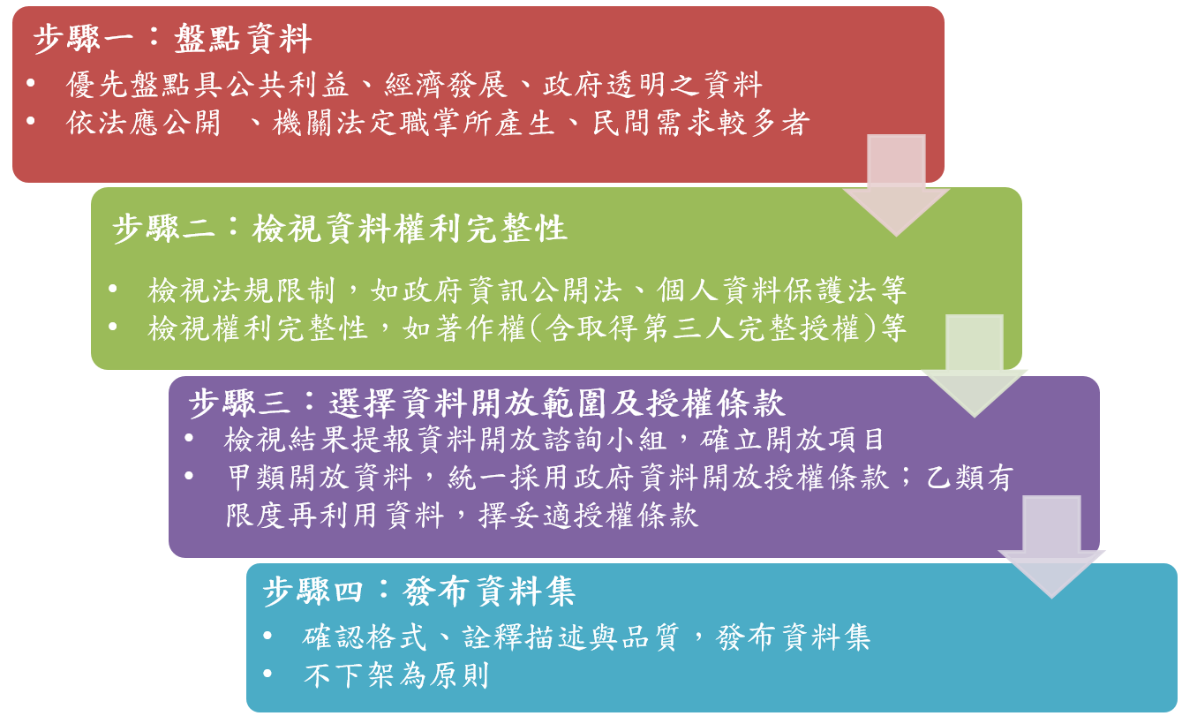

圖3　開放資料四步驟

開放資料四步驟具體作法說明如下：

* + 1. 盤點資料

(1)定期盤點系統及資料庫

利用資料盤點表（如附件1），深入盤點系統及資料庫，於盤點表中臚列各資料之欄位，以利後續檢視資料權利完整性。

(2)資料盤點優先次序

各單位應優先盤點開放項目如下：

* 具國家發展整體規劃價值(如統計資料、計畫類型等)
* 具公共利益、經濟發展、政府透明（治理）等價值之資料（如表1）
* 屬雲端計畫者
* 無涉個人隱私者
* 依法應公開
* 機關處理法定職掌所產生之資料且無法規限制
* 使用或申請較高之服務
* 已建置APP且其運用資料無法規限制者
* 具亮點應用者。

表1. 依公共利益、經濟發展及政府透明面向優先盤點開放

|  |  |
| --- | --- |
| 評估面向 | 業務類別建議 |
| 公共利益 | 社會發展及對策  人力資源發展  電子化政府 |
| 經濟發展 | 經濟發展規劃  促進產業發展  國土空間規劃與發展  國家發展基金 |
| 政府透明  （治理） | 國家發展規劃  人力資源發展  績效管考  法制協調  檔案管理 |

註：參考本會重要業務

(3)參考民間對機關開放資料的建議

主動邀請目標族群或民間社群，徵詢資料需求建議及應用構想，並參考民間於政府資料開放平臺回饋之意見，深入研析可開放資料項目。

* + 1. 檢視資料權利完整性

就資料盤點結果，檢視各項法制規範（如政府資訊公開法、個人資料保護法）及權利完整性（如著作權歸屬、第三人授權完整性）等，上述盤點結果若得以技術進行資料分離時，應得將該部分除外之資料開放。

* + 1. 選擇資料開放範圍及授權條款

將各項盤點後的資料依據權利的完整性、適法性，將資料予以適當分類為甲、乙、丙三類資料（如表2）。甲、乙類資料應確認開放或有限度再利用範圍，及擇定適當授權條款，並依據資源分配情形及民間需求建議，排定資料開放優先次序，提報本會諮詢小組審議。

表2. 政府資料分類及說明

|  |  |
| --- | --- |
| 資料類別 | 說明 |
| 甲類 | 開放資料，以開放格式提供，且以無償、不可撤回，並得再轉授權方式授權利用為原則。 |
| 乙類 | 有限度利用資料，以開放格式提供，且符合下列條件之一者:有償提供、保留撤回權或其他限制條件授權利用。 |
| 丙類 | 不開放資料，因法律規定不得開放，或因資料敏感或有其他特殊情形，經各機關首長核可。 |

* + 1. 發布資料集

1. 決定資料開放格式

資料集檔案格式以符合3星格式為原則，不須使用特定軟體或硬體即可取用資料集內容，其資料欄位定義應明確、可量化且電腦可解析處理。

低度更新頻率之資料集，得採用檔案方式，以開放格式（如CSV、XML、JSON等）提供下載。高度更新頻率之資料集，建議採應用程式介面（如API或Web Service）方式，於資料產生後即行開放原始資料，以利各界利用。

1. 完備詮釋資料

應依據「資料集詮釋資料標準規範」所訂資料集詮釋資料欄位定義、格式及說明，提供簡明易懂之資料集詮釋描述，便利民間瞭解各項資料集特性。

(3)提升資料品質

應提供具正確性、易用性、即時性及適當格式之開放資料，並依據「政府資料開放資料集管理要項」規定，不得任意分割資料，以確保資料集之完整性。

(4)資料以不下架為原則

開放資料除因情事變更或其他正當事由，已不符合公共利益之要求，或有侵害第三人智慧財產權、隱私權或其他法律上利益之虞者，得停止全部或一部分開放資料之提供外，皆以不下架為原則。

**（三）提升各單位資料開放認知**

1.一般同仁

辦理資料開放相關議題教育訓練或說明會，提升同仁參與比率，強化資料開放及應用之觀念與認知。

2.系統及資料庫管理者

針對業務職掌所開發之系統或資料庫管理及維護人員，提供應用範例，促使業務單位主動發掘蘊藏資料，並朝向以系統介接自動產出結構化、去識別化資料之方式，逐年達成年度資料集開放目標。

3.業務窗口

協助輔導各單位業務窗口執行「政府資料開放平台」(<http://data.gov.tw/>)資料集登載、發布與異動管理作業程序，以落實資料開放相關事務之推動及執行。

**二、訂定資料戰略提升資料品質**

1. **依戰略潛力及利用性訂定資料戰略**

　　各單位應由公共利益、經濟發展及施政透明等面向，定位各業務資料對於本會之施政價值，規劃資料驅動改造施政效能之戰略，並將資料開放作業融入業務運作流程：

* 1. 高度戰略潛力、高利用性資料優先開放，已開放者持續優化，並向各部會及民間主動推廣。
  2. 高度戰略潛力、低利用性資料，例如以PDF格式提供者，應提升資料格式的可用度，以利推動國家發展。
  3. 中低度戰略潛力、高利用性資料，例如提供3星級以上資料格式者，將持續透過本會網站呈現透明治理的成效。
  4. 中低度戰略潛力、低利用性資料，應訂定標準化格式，從資料彙整源頭改善資料格式，提升資料可用度。

**（二）建立資料控管機制，資料開放納入業務流程**

1.現行資料得先以現有格式開放

103年12月之前所產製之資料，經清理且確認權利完整後，得依現有格式先行開放，後續更新時，適時投入資源，改善開放格式，提升資料品質。

2.新建資料預設為開放

104年起新增之資料、系統，單一文件需符合ODF-CNS15251標準格式為原則，資料集應採開放格式或應用程式介面等方式提供。各單位於辦理新系統建構或現有系統新年度維運案時，於招標文件規範該專案蒐集或產製之資料，應以符合開放格式(如CSV、XML、JSON等) 之檔案或以應用程式介面(API或Web Service)等方式提供容易取得且具結構性與時效性之高品質資料。

**(三)突顯戰略性資料角色**

　　本會具戰略發展的資料可概分為統計數據與計畫等二類，應優先盤點及強化資料格式。統計數據類型可評估規劃建立長程數據蒐集資料庫，以追蹤各年統計數據呈現發展趨勢；現行以資料視覺化提供外界查詢者，如行政院政府計畫管理資訊網(GPMNet)等，應強化資料的結構化與標準化，加速開放，以利輔助施政。

**(四)研析民間需求，加速開放資料**

為促進政府開放資料符合民間需求，各單位應採多元管道蒐集民間對資料集之需求，主動邀請目標族群或民間社群，徵詢資料需求建議及應用構想，並參考民間於政府資料開放平臺回饋之意見，深入研析機關可開放資料項目。已個案授權民間利用者，例如：檔案管理局的圖檔資料，應擴大開放外界加值利用；深入檢視各單位網站資料，如人力發展處「產業人力供需資訊平台」為例，相關資料將助益產業發展趨勢研析，應優先規劃開放，以契合產業發展需求。

**(五)檢測資料品質**

資料集開放之前，善用各類免費開源軟體，如Google Fusion Tables、Google Charts等，檢測所屬資料集，確認可順利被讀取、呈現及利用，提升開放資料之可用度。

**(六)依據各單位年度開放項數指標落實執行**

各單位應參照開放資料四步驟，以系統及資料庫與民間意見為基礎，並依據各年度資料集累計開放項數指標（如表3）為原則，擬定分年開放目標，落實執行。

表3.　各單位年度資料集累計開放項數指標



**(七)建立績效評估與考核機制**

為達成本會開放資料之目標與應用成效，規劃建立績效評估與考核機制，並定期評估檢討執行成效，考核表細項由本會工作小組定之，並逐年依辦理進程檢討滾動修正。各單位應就評估重點按季填報考核表(如附件2)，並經資訊管理處複查後提報工作小組確認，年度考核結果提報資料開放諮詢小組，並由資訊管理處簽請擇優予以敍獎。

考核標準摘陳如下:

1.每年度應開放資料集數量是否達成預訂之目標值。

2.登載之資料集銓釋資料表各項欄位是否完整；提供之資料資源描述及檔案下載之連結是否正確；上載之資料集是否定期更新。

3.資料開放平臺民眾反應之意見是否及時回應並做妥善之處理。

4.公私跨域合作應用推廣績效。

**三、公私跨域合作應用推廣**

　　為驅動本會資料開放之創新應用，規劃加強公私跨域合作，產出亮點應用，具體作法包括建立與民間合作模式及擴大與民間資料中心合作。

**(一)建立政府與民間合作模式**

1.建立與民間協作機制

　　各單位應善用多元管道，規劃與民間協同合作機制，由民間協助提升政府開放資料品質及回饋改善建議，並協同業務領域相關之專業社會團體，結合資訊技術導向社群，以處理公共問題為出發點，活化資料加值能量與激發應用創意，並改善業務流程，提升施政效能。

2.建立民間修正之資料回饋機制

　　為利民間清理或修正後之開放資料或創新應用服務，可回饋提供機關業務運用，各單位應評估民間修正後之資料與服務引入機關業務流程時，所需之法規調整及相關作業程序，俾利將優化後資料與服務引入機關業務，以提升機關業務運行效率及決策品質，並帶動民間發展資料應用相關服務。

3.以開放資料輔助施政

　　運用資料以發掘施政問題癥結，進而提升機關施政品質，及強化公共事務推動成效。

**(二)擴大與民間資料中心合作**

　　統一以政府資料開放平臺為交換平台（Hub），與各民間資料中心建立協作架構，達成機器對機器自動詮釋資料介接目的，以加速政府資料的釋出與創新運用。

1. **105年度重點工作**

　　本會資料開放行動策略105年度工作重點，謹摘述如下:

**一、重要統計數據資料優先開放**

(一)如人力發展處「產業人力供需資訊平台」等資料優先開放。

(二)各項全球競爭力評比之重要統計資料，宜優先提供多樣開放格式檔案。

(三)評估建立長程數據統計資料庫。

**二、計畫類型資料優化格式**

(一)如管制考核處「行政院政府計畫管理資訊網(GPMNet)」各機關近5年預算執行情形等圖像化資料宜優化格式開放。

(二)各項計畫資料(現行為PDF檔)應優先標準化格式，擴大開放。

**三、訂定取得完整權利之契約文件範本**

　　秘書室及法制協調中心協助訂定符合政府資料開放精神之委外契約文件範本，以取得完整授權，解除各單位資料開放授權疑慮。

**四、新建系統或維運服務納入資料開放需求**

(一)各單位新開發系統或年度系統維運案，工作項目列入提供開放格式或應用程式介面，加速各項資料開放與加值應用。

(二)各項資訊系統採購案會辦資訊管理處，協助審核資料開放規劃建議。

1. **預期效益**

　　本會資料開放之預期成效如下：

一、完善資料開放機制：優化本會資料開放作業程序，逐步完善整體資料開放機制。

二、優化政策幕僚功能：提升開放資料品質，發揮本會政策幕僚任務。

三、促進開放資料文化：建立民間協作與回饋機制，共同推動整體資料開放文化。

1. **工作期程**

| 工作項目名稱 | 105年/季 | | | | 106年/季 | | | | 107年/季 | | | | 108年/季 | | | | 109年/季 | | | | 主(協)辦單位 |
| --- | --- | --- | --- | --- | --- | --- | --- | --- | --- | --- | --- | --- | --- | --- | --- | --- | --- | --- | --- | --- | --- |
| 1 | 2 | 3 | 4 | 1 | 2 | 3 | 4 | 1 | 2 | 3 | 4 | 1 | 2 | 3 | 4 | 1 | 2 | 3 | 4 |
| 召開諮詢小組會議 |  |  |  |  |  |  |  |  |  |  |  |  |  |  |  |  |  |  |  |  | 資訊管理處 |
| 定期盤點 |  |  |  |  |  |  |  |  |  |  |  |  |  |  |  |  |  |  |  |  | 各單位 |
| 教育訓練 |  |  |  |  |  |  |  |  |  |  |  |  |  |  |  |  |  |  |  |  | 資訊管理處 |
| 訂定契約範本 |  |  |  |  |  |  |  |  |  |  |  |  |  |  |  |  |  |  |  |  | 秘書室  (法制協調中心) |
| 績效評估 |  |  |  |  |  |  |  |  |  |  |  |  |  |  |  |  |  |  |  |  | 各單位 |
| 年度考評 |  |  |  |  |  |  |  |  |  |  |  |  |  |  |  |  |  |  |  |  | 工作小組 |
| 行動策略修訂 |  |  |  |  |  |  |  |  |  |  |  |  |  |  |  |  |  |  |  |  | 資訊管理處 |

1. **關鍵績效指標**

| 項目 | | 衡量標準 | 年度目標值 | | | | |
| --- | --- | --- | --- | --- | --- | --- | --- |
| 105 | 106 | 107 | 108 | 109 |
| 1 | 資料集開放項目累計數 | 公布於「政府資料開放平台」之資料集項目總數 | 350 | 480 | 610 | 740 | 870 |
| 2 | 資料集品質檢核合格率 | 各單位資料集正確性、完整性等之合格率(註) | 95 | 99 | 99 | 99 | 99 |

註：1.資料集正確性指檔案下載連結與實際存放位置一致

2.資料集完整性指資料集詮釋資料表各欄位填寫正確完整

1. **附則**

　　本行動策略將配合政府資料開放政策及本會資料開放諮詢小組決議適時修正。

附件1：資料盤點表

|  |  |  |  |  |  |  |  |  |  |  |
| --- | --- | --- | --- | --- | --- | --- | --- | --- | --- | --- |
| 序號 | 系統、資料庫名稱 | 系統、資料庫描述 | 使用對象：  1.內部使用  2.提供民眾使用  3.跨機關使用 | 蒐集資料項目 (控制欄位免列) | 資料分類  甲類:開放資料  乙類:有限度利用資料  丙類:不開放資料 | 現況  1.免費使用  2.免費申請  3.收費 | 不能開放之理由(含法規依據) | 已開放 / 預定開放日期 | 管理單位 | 備註 |
|  |  |  |  |  |  |  |  |  |  |  |
|  |  |  |  |  |  |  |  |  |  |  |
|  |  |  |  |  |  |  |  |  |  |  |

註：

1.「蒐集資料項目」：如有資料庫者，請列出資料庫表格綱要(Table Schema ,控制用的欄位免列)。

2.「不能開放之理由」：如涉及個人資料保護者，續請依照CNS 29100 「資訊技術-安全技術-隱私權框架」、CNS 29191「資訊技術－安全技術－部分匿名及部分去連結鑑別之要求事項」國家標準及其相關規範，評估開放可行性。

3.盤點表應定期公開於政府資料開放平臺。

附件2：資料開放績效考核表（範例）



1. 戰略潛力:最利於國家發展規劃或提供整體國家資訊評定為高；低於國家總體層級或落於機關單位層級評定為中；低於以上兩層次評定為低。

   利用性:資料格式利於機器判讀評定為高；資料格式多樣但不利於機器判讀評定為中；資料格式單一且不利於機器判讀評定為低。